INFORME SOBRE LAS GESTIONES REALIZADAS POR LA DIPUTADA MARIA DEL ROSARIO CONTRERAS PEREZ, DURANTE EL MES DE JULIO DE 2020.

En cumplimiento a lo dispuesto por el artículo 26 fracción XIII de la Ley de Acceso a la Información Pública para el Estado de Coahuila de Zaragoza, informo las gestiones realizadas por la suscrita Diputada por el Distrito XV, en los siguientes términos:

DIPUTADA | DIRECCION DE LA OFICINA DE GESTION
MARIA DEL ROSARIO CONTRERAS PEREZ | Oficinas del Comité Municipal del PRI  Blvd. Francisco Coss s/n

JULIO DEL 2020
No. de Gestiones | Tipo de Gestión
16 | Entrega de pasteles
2 | Entrega de andadores de 4 puntos
52 | Entrega de despensas
6 | Entrega de medicamentos
5 | Entrega de apoyo económico
1 | Entrega de impermeabilizante
2 | Entrega de silla de ruedas
45 | Entrega de paquetes de productos de limpieza y sanitizantes
10 | Apoyo en tramite para actas de nacimiento
1 | Apoyo con alimentos, despensas y productos de limpieza al centro Centro de Integración en lucha de Adicciones CILA

Estas fueron las gestiones que lleve a cabo en mi Distrito durante el mes de julio del 2020, por lo que me permito acompañar algunas fotografías como evidencia de dichas actividades.

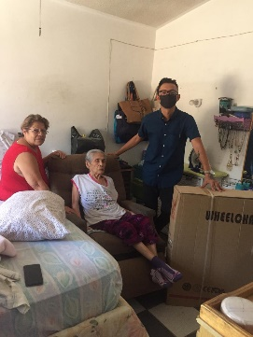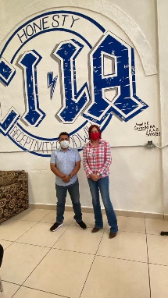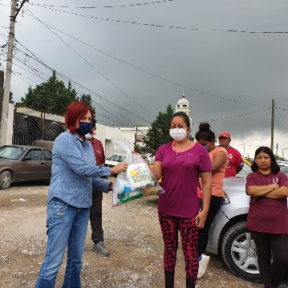

Saltillo, Coahuila Agosto de 2020

MARIA DEL ROSARIO CONTRERAS PEREZ

